Nom del alumne/a:

Qualificació:

Criteris de qualificació:
Temps: 90 min
Observacions: Cada nombres sense unitat resta 1 punt

Exercici 1: 3 p

Dibuixa un esquema, en el qual els components es connecten per posar en marxa un motor trifàsic amb un polsador i desconnectar-lo amb un altre polsador. Un llum pilot s'encen amb el motor en marxa.

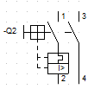

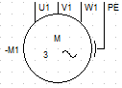
Motor trifàsic Magnetotèrmic 1

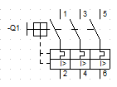
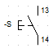
Magnetotèrmic 2 Polsador NO

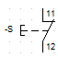
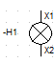

Polsador NC Pilot marxa

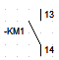
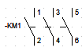
23
24
Contactor Contactes auxiliars NO

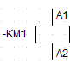

Bobina contactor

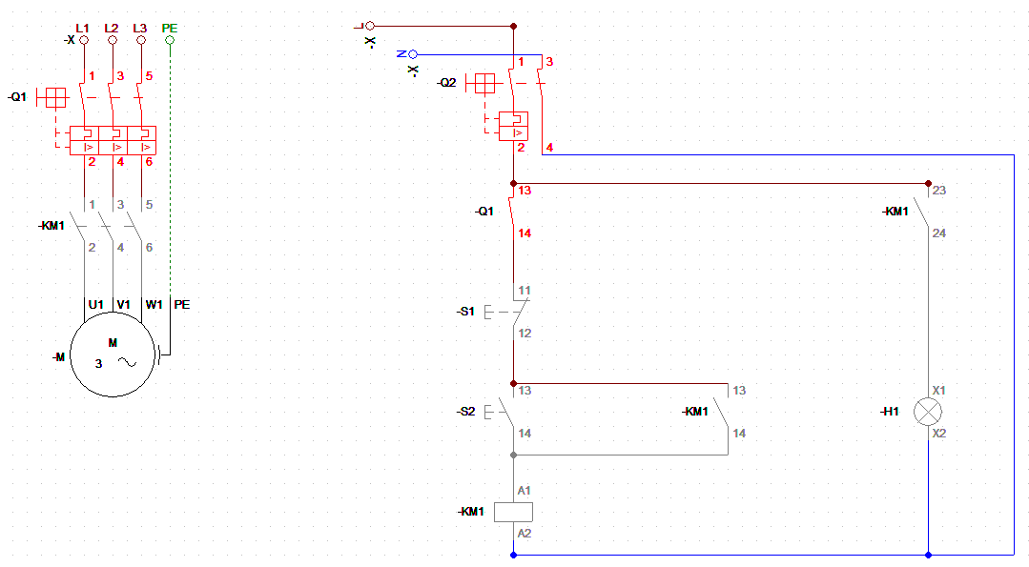

Exercici 2: 2 p

D’un inductor es coneixen les següents dades:

Nombre d’espires 100 v
Llargària 100 mm
Diàmetre 30 mm
Nucli aire

Calcula la inductància, el flux magnètic i la densidadt de flux, si el corrent pel inductor és .

La secció del nucli és

Càlcul 1:

amb →

Càlcul 2:

amb →

Exercici 3: 1 p

Indica pol nord i sud de l’electroimant de la imatge.

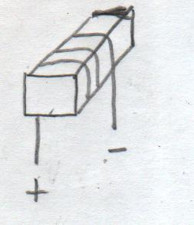
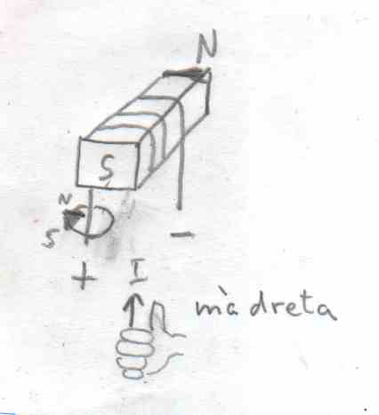

Exercici 4: 1 p

En un transformador es mesuren el corrent del bobinatge secundari i el corrent del bobinate primari amb .
La tensió del bobinatge primari es mesura .

Quina és la tensió del bobinatge secundari?

→ →

Exercici 5: 5 p

- Quin és el valor de la inductància equivalent per la qual es podrien substituir les inductàncies del circuit?

- En el moment de tancar el contacte, quina és la tensió en les inductàncies?

→

- Passat el temps suficient perquè s’estabilitzi el corrent, quin és el corrent per cada inductància i per la resistència?

i

- Fes un esbós del gràfic del corrent en funció del temps per i per R.

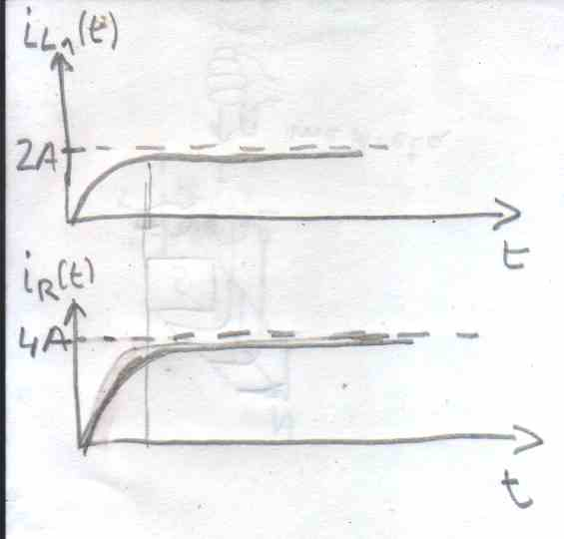

- Si només hagués una inductància, quin seria el corrent estabilitzat per la inductància i per la resistència?

+
-
L₁
12 V
R = 3 Ω
L₂
L₂= L₁= 2 H

Puntuació màxima 12 p

